2017—2018学年度下学期城郊市重点联合体期末考试
高二年级数学（文）参考答案

一.选择
题号 | 1 | 2 | 3 | 4 | 5 | 6 | 7 | 8 | 9 | 10 | 11 | 12
答案 | D | A | B | D | B | A | C | B | D | C | A | A
二.填空
13. 4 14. 15. 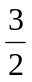
16. 4.5.6.40.42.256中的任一个均可
三.解答
17. 解析：（10分）（1）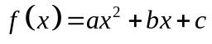，
由f(0)=1可知c=1.------------------1分
∵，------3分
又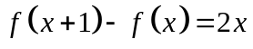，
∴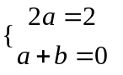，-得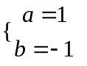。------------5分
故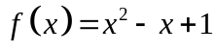.-------------6分
（2）由（1）得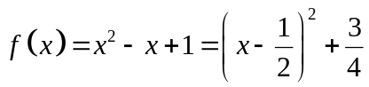，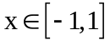，
∴当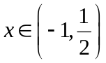时，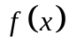单调递减；当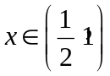时，单调递增。---------8分
∴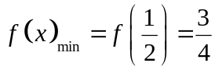。又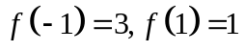,∴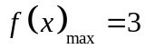.--------10分
18. 【解析】
（1）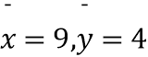 ----------2分
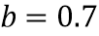 ， 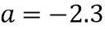------------6分
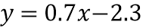-------------------7分
当x=9时，y= 4.-----------------9分
线性回归方程为 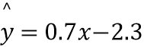 ，记忆力为9时，判断力大约是4-----10分
（2）记忆力增加1个单位，判断力增加0.7个单位-------------------------12分
19. 解析：（1）由题意，消去直线的参数方程中的参数，得普通方程为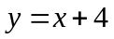，---3分
又由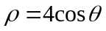，得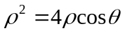，由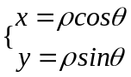得曲线的直角坐标方程为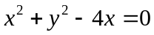；--------6分
（2）曲线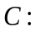可化为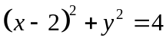，圆心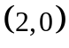到直线的距离为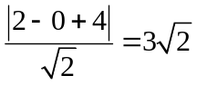，--------9分
再加上半径，即为到直线距离的最大值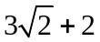.---------12分
20. 解析：（1）解：高一合格率为：
-------4分
（2）解：高一样本的平均数为
，
据此，可以估计高一年级这次知识竞赛的学生的平均成绩为72分---------------8分
（3）解： 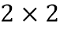 列联表如下
 | 高一 | 高二 | 合计
合格人数 | 80 | 60 | 140
不合格人数 | 20 | 40 | 60
合计 | 100 | 100 | 200
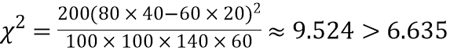 ，
所以，有 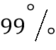 的把握认为“这次知识竞赛的成绩与年级有关”-------12分
21. 试题解析：
（Ⅰ）∵是上的奇函数，∴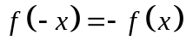，即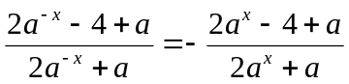.
整理可得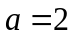．
（注：本题也可由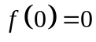解得，但要进行验证，酌情给分）……………………3分
（Ⅱ）由（Ⅰ）可得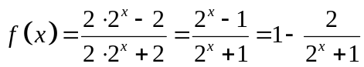，
∴函数在上单调递增，
又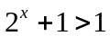，∴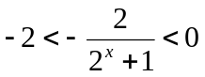，∴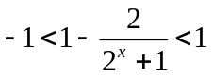．
∴函数的值域为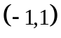…………………………………………………………6分
（Ⅲ）当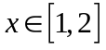时， 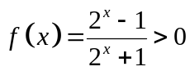．
由题意得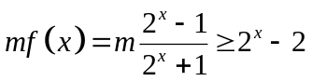在时恒成立，
∴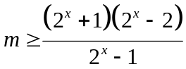在时恒成立………………………………………8分
令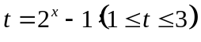，则有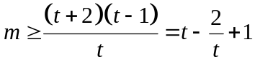，
∵当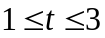时函数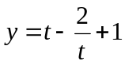为增函数………………………………………………10分
∴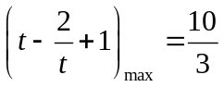.∴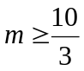.
故实数的取值范围为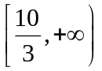………………………………………………………12分
22. (1)证明：因为,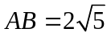,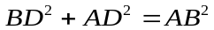，所以---3分

又因为平面平面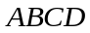，交线为，又有平面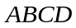,所以平面----6分
又因为平面，所以-------8分
(2) 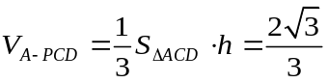.-------12分

